Medienmitteilung

Start Sommerprogramm in den Sport- und Eventanlagen Chur

**In den Sport- und Eventanlagen Chur startet der Sommer mit der Erlebniswelt für Kinder im Freibad und einem erweiterten Groupfitness-Programm für Erwachsene. Am Nationalfeiertag wird erstmals ein 1. August-Brunch im Sportrestaurant angeboten.**

**Erlebniswelt und Groupfitness-Kurse**

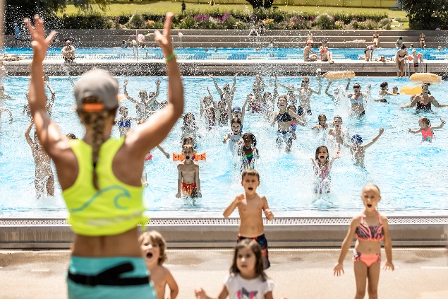Die Erlebniswelt der Sport- und Eventanlagen bietet auch dieses Jahr bis zum Ende der Sommerferien ein wöchentliches Programm an Spiel- und Erlebnisnachmittagen für junge Badegäste. Besuchende dürfen zudem im Rahmen der Erlebniswelt Schnupperlektionen in Tai Chi & Qi Gong ausprobieren. Am Nationalfeiertag wird nebst dem Erlebnisprogramm erstmals auch ein 1. August-Brunch im Sportrestaurant angeboten.

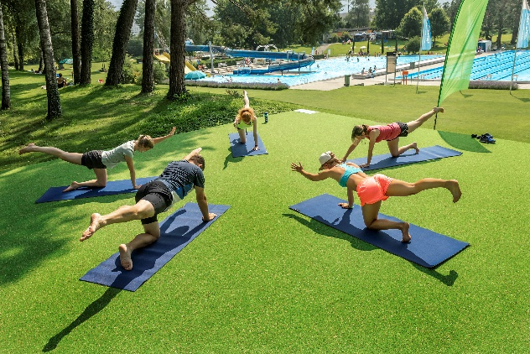Während der letzten Jahre wurde das Sommer-Groupfitness-Programm stetig ausgebaut. Nebst Yoga im Wald und Rückenfit wird in diesen Sommerferien auch Pilates, Bodytoning und AquaFit angeboten - zweimal pro Woche sogar mit Kinderhort.

Besonders spannend: Bei allen Angeboten kann bei Schlechtwetter ohne Aufpreis von draussen nach drinnen gewechselt werden. Also vom Frei- ins Hallenbad und von der Plattform im Wald in den Groupfitnessraum. Das gesamte Programm ist somit allwettertauglich.

**Sommerabos sind beliebt**

Die im letzten Jahr neu eingeführten Abos «AU DABI» und «WASSER» haben sich bewährt: Diesen Mai wurden fünf Prozent mehr Abos verkauft als im Vorjahr.

Das AU DABI-Sommerabo ist aufgrund des erweiterten Groupfitness-Programms in den Sommerferien besonders attraktiv und beinhaltet nicht nur die Bäder, sondern sämtliche Anlagen.

**Neuerungen nach Revision**

Im Juni erfolgte die Revision aller Anlagen im Hallenbadgebäude. Nach der Revision stehen den Fitnessgästen nun komplett aufgefrischte Geräte sowie zusätzlich ein neues Laufband zur Verfügung. Saunabesucherinnen und -besucher dürfen sich auf frisch geschliffene und eingeölte Saunabänke freuen. Wie immer erfolgte eine Grundreinigung aller Anlagen. Viele weitere Arbeiten sind für die Kundinnen und Kunden nicht ersichtlich, tragen aber wesentlich zum reibungslosen Betrieb der 50-jährigen Anlagen bei.

Infobox

**Erlebniswochen Sommer**

29.06.-11.08.2024

Erlebnisnachmittage im Frei- oder Hallenbad, dienstags und donnerstags

Spielnachmittage im Freibad Obere Au, mittwochs und samstags

Tai Chi & Qi Gong am 5. Juli, 2. & 9. August

1. August-Brunch im Sportrestaurant

[www.sportanlagenchur.ch/erlebniswelt](http://www.sportanlagenchur.ch/erlebniswelt)

**Groupfitness-Sommerprogramm**

01.07.-08.08.2024, montags bis donnerstags

Yoga im Wald, Rückenfit, Bodytoning, Pilates und AquaFit

[www.sportanlagenchur.ch/fitness](http://www.sportanlagenchur.ch/fitness)

**Weitere Informationen:**

[www.sportanlagenchur.ch](http://www.sportanlagenchur.ch)

**Bild:** Erlebnisprogramm und Groupfitnesskurse im Freibad Obere Au, © Sport- und Eventanlagen, Das Neves Photography

**Bildlink:** <https://chur.sharefile.eu/public/share/web-s5b68b3ee26754f9e83eecc0a76e6a432>

**Eine Mitteilung von:**

Fabio Wellenzohn, Leiter Sport- und Eventanlagen

Sport- und Eventanlagen

+41 81 254 42 94

[fabio.wellenzohn@chur.ch](mailto:fabio.wellenzohn@chur.ch)

[www.sportanlagenchur.ch](http://www.sportanlagenchur.ch)

Chur, 27.06.2024